Банк заданий по геометрии 8 класс
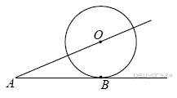
К окружности с центром в точке О проведены касательная АВ и секущая АО. Найдите радиус окружности, если АВ = 12см, АО = 13 см.
Биссектрисы углов N и M треугольника MNP пересекаются в точке A. Найдите , если 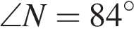, а 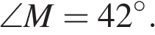
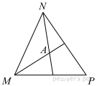
Найдите тангенс угла B треугольника ABC, изображённого на рисунке.
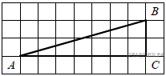
На рисунке изображена трапеция . Используя рисунок, найдите
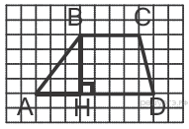

На рисунке изображена трапеция найдите cos$∠$HBA?
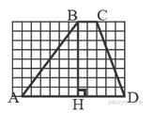
На рисунке изображен параллелограмм . Используя рисунок, найдите .
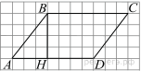
Из точки А проведены две касательные к окружности с центром в точке О. Найдите радиус окружности, если угол между касательными равен 60°, а расстояние от точки А до точки О равно 8.
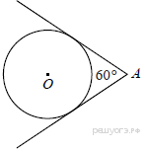

В треугольнике ABC угол C равен 90°, AC = 30 , BC = 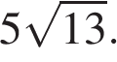 Найдите радиус окружности, описанной около этого треугольника.
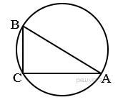
Найдите площадь прямоугольного треугольника, если его катет и гипотенуза равны соответственно 28 и 100.

У треугольника со сторонами 16 и 2 проведены высоты к этим сторонам. Высота, проведённая к первой стороне, равна 1. Чему равна высота, проведённая ко второй стороне?
Найдите площадь трапеции, изображённой на рисунке.
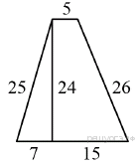
В окружности с центром в точке О проведены диаметры AD и BC, угол OCD равен 30°. Найдите величину угла OAB.
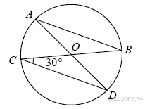

Точка О — центр окружности, ∠AOB = 84° (см. рисунок). Найдите величину угла ACB (в градусах).
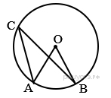

Найдите площадь параллелограмма, изображённого на рисунке.
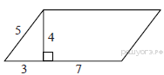
Найдите площадь трапеции, изображённой на рисунке.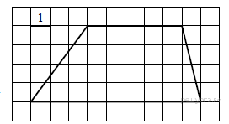
Высота BH параллелограмма ABCD делит его сторону AD на отрезки AH = 1 и HD = 28. Диагональ параллелограмма BD равна 53. Найдите площадь параллелограмма.

Периметр равнобедренного треугольника равен 16, а боковая сторона — 5. Найдите площадь треугольника.
Найдите площадь трапеции, изображённой на рисунке.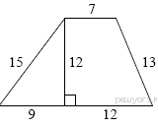
В треугольнике ABC проведены медиана BM и высота BH . Известно, что AC = 84 и BC = BM. Найдите AH

Средняя линия трапеции равна 11, а меньше основание равно 5. Найдите большее основание трапеции.

На каком расстоянии (в метрах) от фонаря стоит человек ростом 1,6 м, если длина его тени равна 8 м, высота фонаря 5 м?
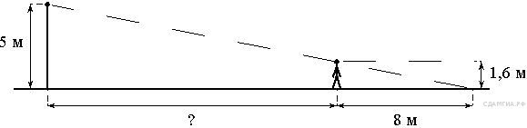

Человек стоит на расстоянии 11,1 м от столба, на котором висит фонарь, расположенный на высоте 9 м. Тень человека равна 2,4 м. Какого роста человек (в метрах)?
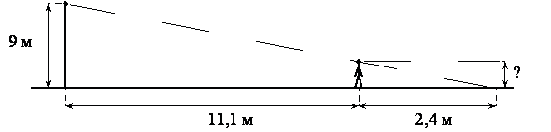
Человек ростом 1,5 м стоит на расстоянии 14 шагов от столба, на котором висит фонарь. Тень человека равна трем шагам. На какой высоте (в метрах) расположен фонарь?

Человек ростом 1,9 м стоит на расстоянии 18 шагов от столба, на котором висит фонарь. Тень человека равна шести шагам. На какой высоте (в метрах) расположен фонарь?

Периметр квадрата 160. Найдите площадь квадрата.
Сторона AC треугольника ABC проходит через центр описанной около него окружности. Найдите ∠C , если ∠A = 44°. Ответ дайте в градусах.
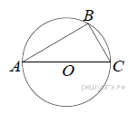
Сторона ромба равна 50, а диагональ равна 80. Найдите площадь ромба.

Найдите площадь прямоугольника, если его периметр равен 44 и одна сторона на 2 больше другой.
Высота равностороннего треугольника равна 10. Найдите его площадь.

К окружности с центром в точке О проведены касательная AB и секущая AO. Найдите радиус окружности, если AB = 14 см, AO = 50 см.
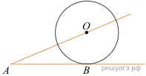
Отрезок AB = 20 касается окружности радиуса 21 с центром O в точке B. Окружность пересекает отрезок AO в точке D. Найдите AD.
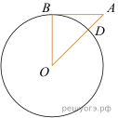

Вторая часть.
- Хорда, перпендикулярная диаметру делит его на отрезки 5см. и 45см. Найдите длину хорды.
- В окружности проведены две пересекающиеся хорды. Одна из них делиться на отрезки 17см. и 5см., а другая на отрезки, пропорциональные числам 3:5. Найти отрезки второй хорды.
- В окружности проведены две пересекающиеся хорды. Одна из них делиться на отрезки 3см. и 12см., а другая пополам. Найти длину второй хорды
- В окружности проведены две пересекающиеся хорды. Одна из них делиться на отрезки 3см. и 12см., а дина другой равна 7. Найдите отрезки второй хорды
- В окружности проведены две пересекающиеся хорды. Одна из них делиться на отрезки 4см. и 6см., а другая на отрезки, один из которых на 5 больше другого. Найти отрезки второй хорды.
- В трапеции АВСD боковые стороны AB и CD равны, CH — высота, проведённая к большему основанию AD. Найдите длину отрезка HD, если средняя линия KM трапеции равна 16, а меньшее основание BC равно 4.
- В трапеции АВСD боковые стороны AB и CD равны, СН — высота, проведённая к большему основанию AD. Найдите длину отрезка HD, если средняя линия KM трапеции равна 16, а меньшее основание BC равно 6.
- Окружность с центром на стороне AC треугольника ABC проходит через вершину C и касается прямой AB в точке B .Найдите диаметр окружности, если AB = 15, AC = 25.
- В прямоугольном треугольнике ABC с прямым углом C известны катеты:AC=6 , BC=8 . Найдите медиану CK этого треугольника.
- В прямоугольном треугольнике ABC с прямым углом C известны катеты: AC=6, BC=8. Найдите медиану CK этого треугольника.
- Биссектрисы углов A и D параллелограмма ABCD пересекаются в точке, лежащей на стороне BC. Найдите BC, если AB = 34.
- Биссектрисы углов A и D параллелограмма ABCD пересекаются в точке, лежащей на стороне BC. Найдите AB, если BC = 32.

